BÀI 21. HÌNH CÓ TRỤC ĐỐI XỨNG
1. Số?
a) Hình vuông có ….. trục đối xứng.
b) Hình chữ nhật có ….. trục đối xứng
c) Hình thang cân có ….. trục đối xứng;
d) Hình tròn có ….. trục đối xứng
e) Hình tam giác đều có ….. trục đối xứng
f) Hình lục giác đều có ….. trục đối xứng
g) Hình thoi có ….. trục đối xứng
2. Vẽ trục đối xứng của hình thang cân, hình lục giác đều, hình thoi.
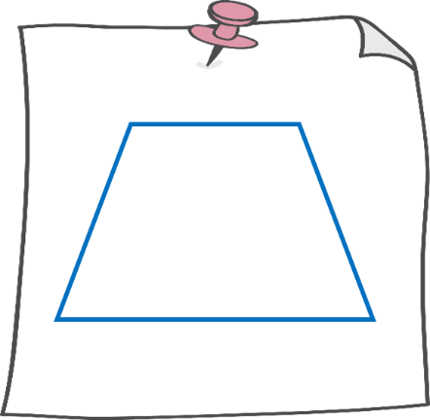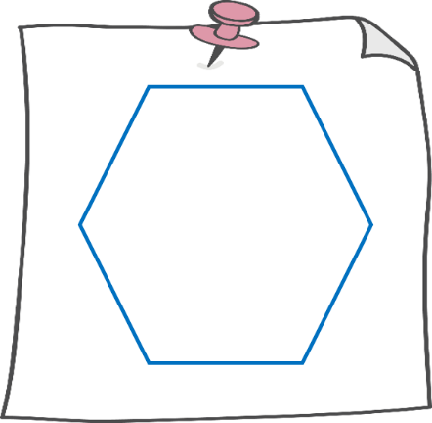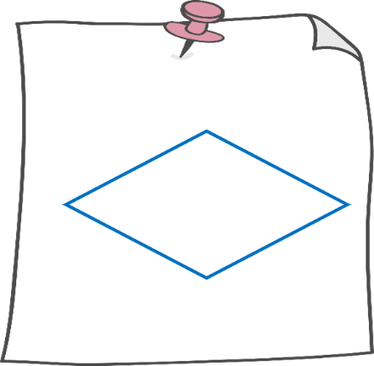

3. Chỉ ra các trục đối xứng (nếu có) của các biển báo giao thông dưới đây.
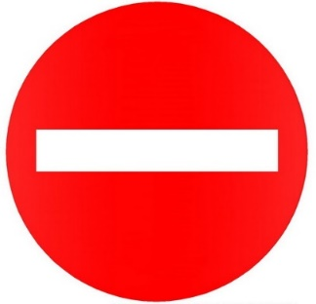 | 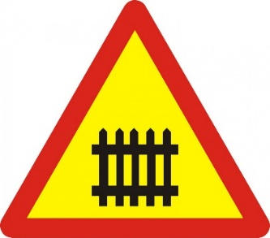 | 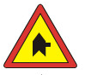
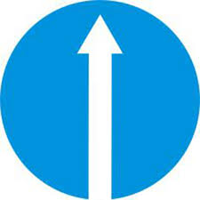 | 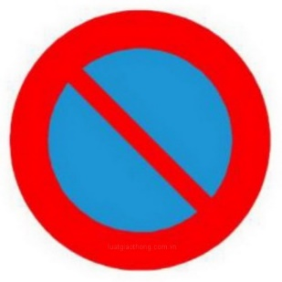 | 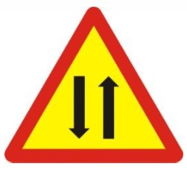

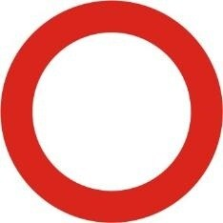 | 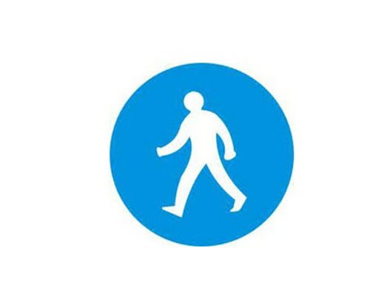 | 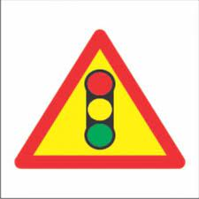

4. Tìm các chữ cái IN HOA có trục đối xứng trong bảng các chữ cái.
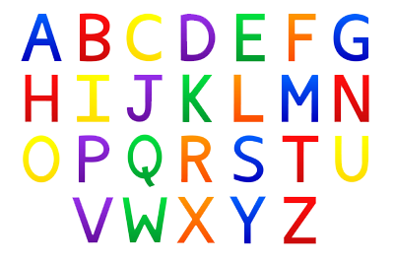

5. Hình vẽ sau có bao nhiêu trục đối xứng.
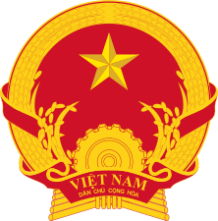 | 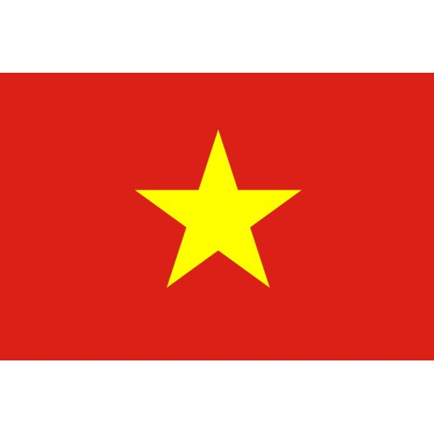
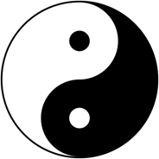 | 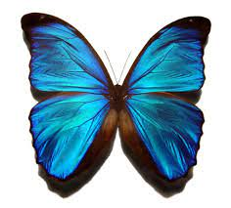 | 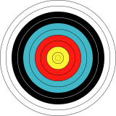

6. Hoàn thiện hình còn thiếu qua trục đối xứng đứng trong các hình sau:
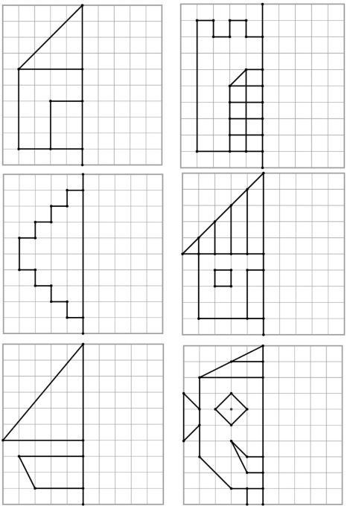

7. Hoàn thiện hình còn thiếu qua trục đối xứng đứng và trục đối xứng ngang trong các hình sau:
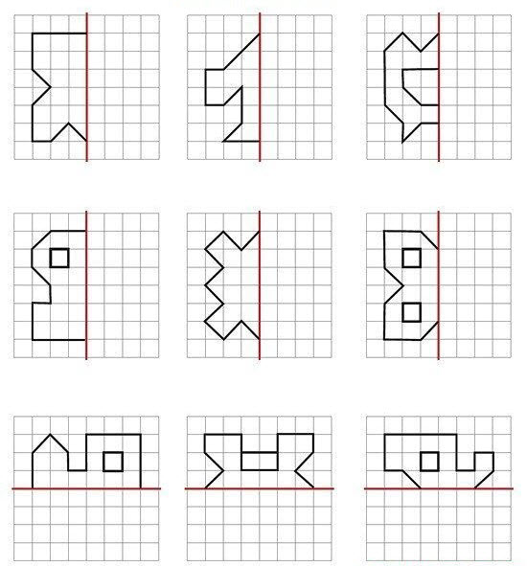
8. Hoàn thiện phần hình đối xứng trong các hình vẽ sau.
